Oтчёт по лабораторной работе

НММбд-04-24

Ракутуманандзара Цантамписедрана Сарубиди

Содержание

Список иллюстраций

Список таблиц

# 1 Цель работы

Целью данной работы является приобретение практических навыков работы в Midnight Commander. Также освойте инструкции на языке ассемблера mov и int.

# 2 Задание

1. Основы работы с mc  
2. Структура программы на языке ассемблера NASM  
3. Подключение внешнего файла  
4 Выполнение заданий для самостоятельной работы

# 3 Выполнение лабораторной работы

3.1 Основы работы с mc

Я открою Midnight Commander, выполнив команду mc в терминале(рис 1)

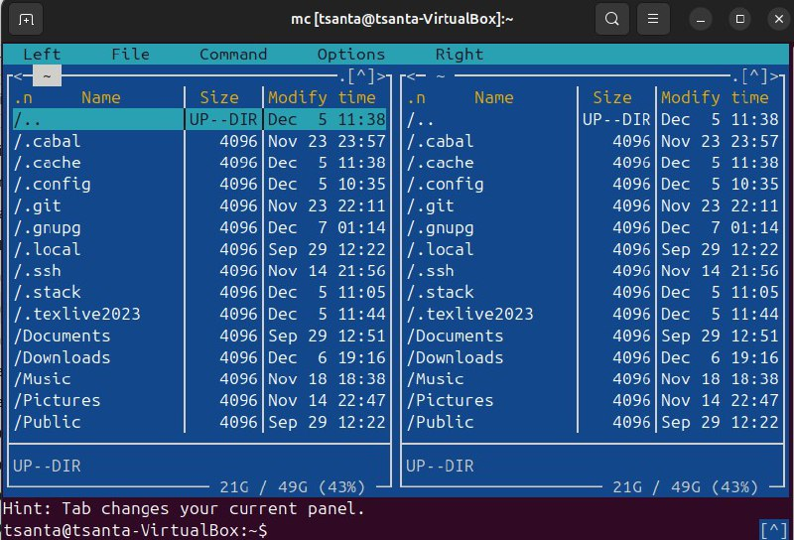

Рис. 1: рис 1

Я перейду в каталог ~/work/arch-pc, который я создал в лаборатории 4 в mc Commander(рис 2)

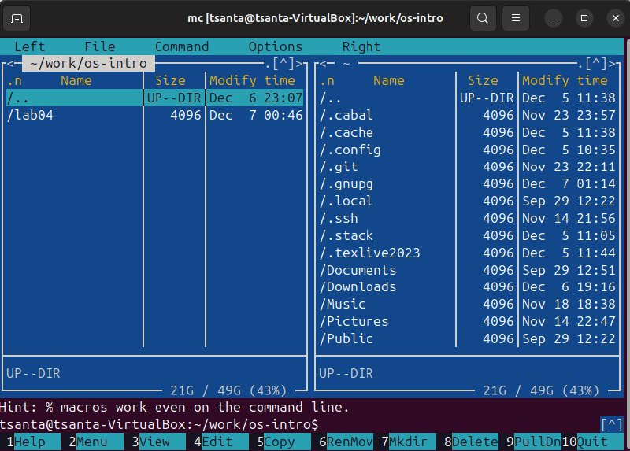

Рис. 2: рис 2

Я буду использовать функциональную клавишу F7, чтобы создать папку lab05 и перейти в созданный каталог(рис 3)

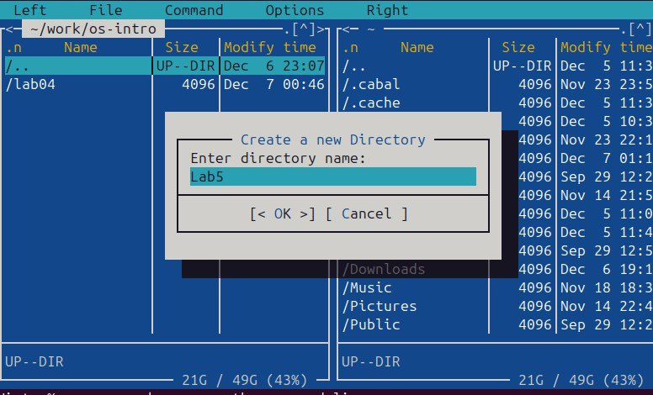

Рис. 3: рис 3

В строке ввода я напишу команду touch lab5-1.asm для создания файла, в котором буду работать(рис 4)

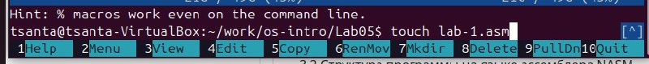

Рис. 4: рис 4

3.2 Структура программы на языке ассемблера NASM

Я открываю созданный файл для повторного редактирования.Я введу заданный текст программы,сохраню изменения и закрою файл(рис 5)

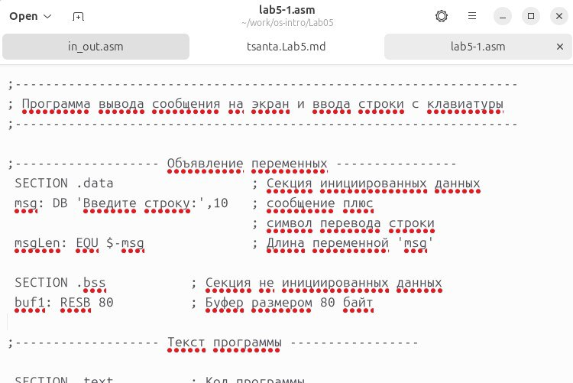

Рис. 5: рис 5

С помощью функциональной клавиши F3 открываю файл для просмотра, чтобы проверить, содержит ли файл текст программы(рис 6)

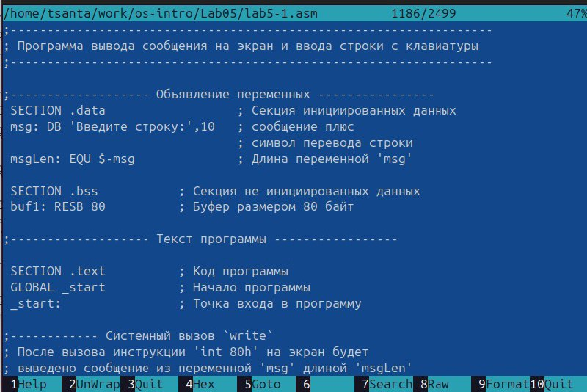

Рис. 6: рис 6

Сначала я переведу текст программы lab5-1.asm в объектный файл. Затем линкую объектный файл и запускаю полученный исполняемый файл.Программа выведет строку “Введите строку:” и ожидает ввода с клавиатуры. При появлении запроса я введу свое полное имя(рис 7)

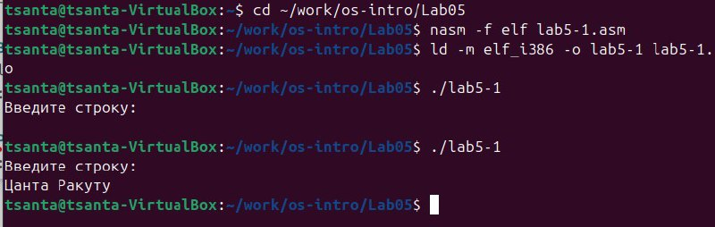

Рис. 7: рис 7

3.3.Подключение внешнего файла in_out.asm

Я скачаю файл in_out.asm со страницы курса в ТУИС и сохраню его в каталоге «Downloads»(рис 8)

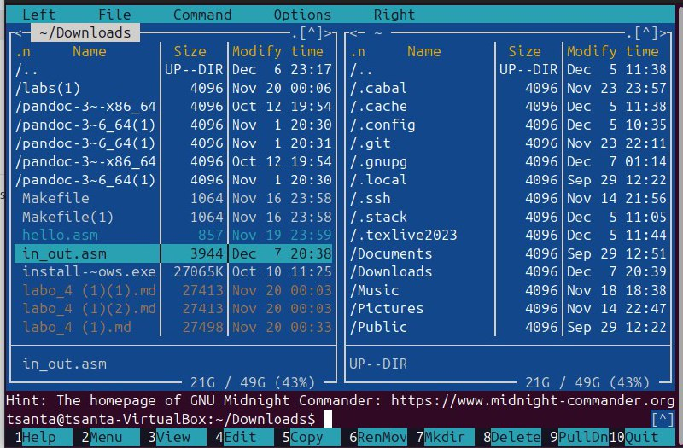

Рис. 8: рис 8

Функциональной клавишей F5 скопирую файл in_out.asm из каталога Downloads в созданный каталог lab05(рис 9)

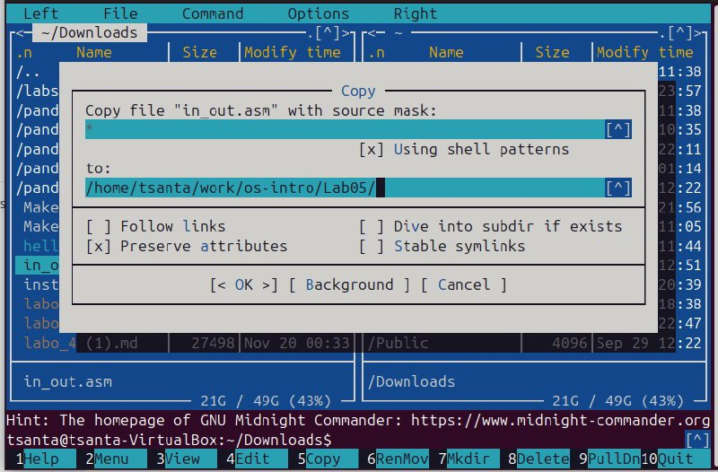

Рис. 9: рис 9

Функциональной клавишей F5 я скопирую файл lab5-1.asm в тот же каталог, но с другим именем; для этого в появившемся окне mc я введу имя копии файла(рис 10)

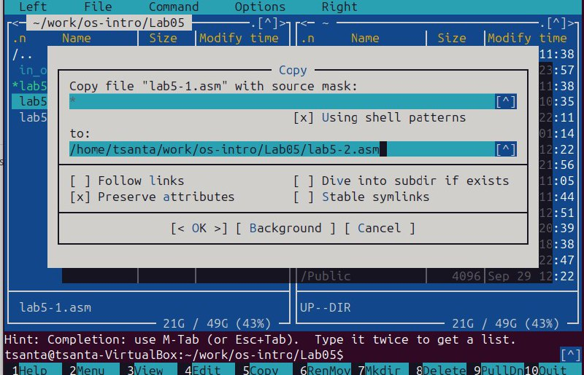

Рис. 10: рис 10

Содержимое файла lab5-2.asm я изменю с помощью редактора, чтобы программа использовала подпрограммы из внешнего файла in_out.asm(рис 11)

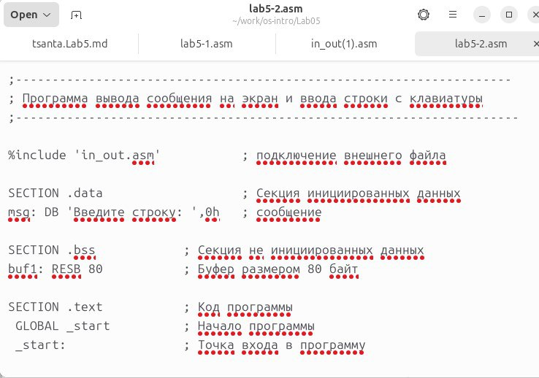

Рис. 11: рис 11

Я переведу текст программы lab5-2.asm в объектный файл. Затем линкую объектный файл и запускаю полученный исполняемый файл.Программа выведет строку “Введите строку:” и ожидает ввода с клавиатуры. При появлении запроса я введу свое полное имя(рис 12)

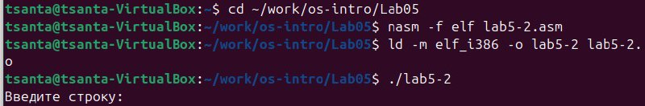

Рис. 12: рис 13

Теперь я открою файл lab5-2.asm и поменяю место sprintLF на sprint. После этого я создам его исполняемый файл и запущу его, чтобы увидеть разницу(рис 13 и 14)

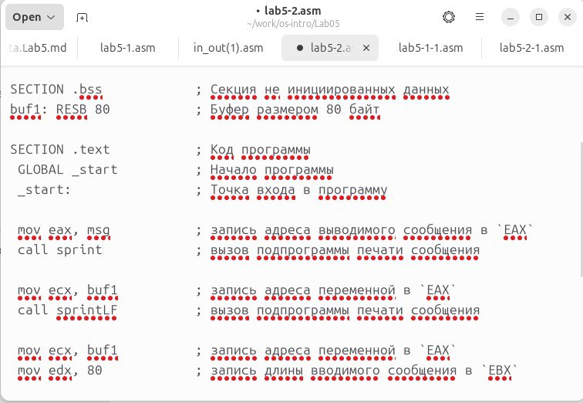

Рис. 13: рис 13

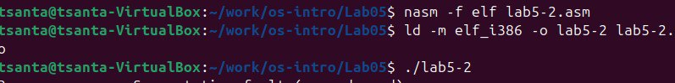

Рис. 14: рис 14

Разница между первым исполняемым файлом lab5-2 и вторым lab5-2 заключается в том, что при запуске первого запрашивается перевод строки, а программа, запускающаяся при запуске второго, запрашивает ввод без перевода строки.

3.4 Задание для самостоятельной работы

1.Я создам копию файла lab5-1.asm с именем lab5-1-1.asm с помощью функциональной клавиши F5(рис 15)

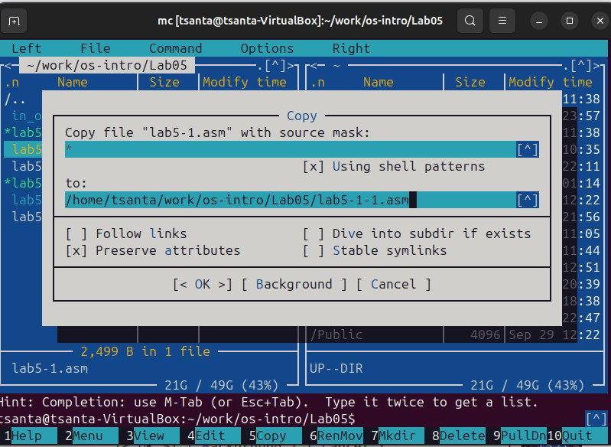

Рис. 15: рис 15

Я открою созданный файл для редактирования. Я изменяю программу так, чтобы она помимо отображения подсказки и запроса на ввод отображала строку, введенную пользователем(рис 16)

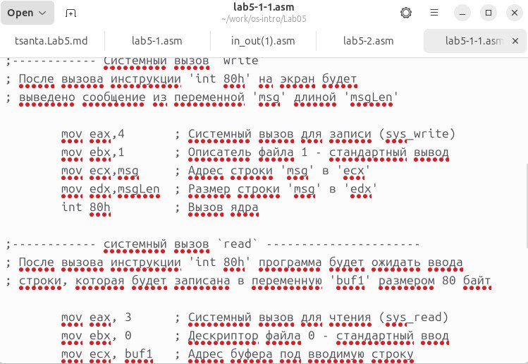

Рис. 16: рис 16

2.Я переведу текст программы lab5-2.asm в объектный файл. Затем линкую объектный файл и запускаю полученный исполняемый файл.Программа выведет строку “Введите строку:” и ожидает ввода с клавиатуры. При появлении запроса я введу свою фамиилию(рис 17)

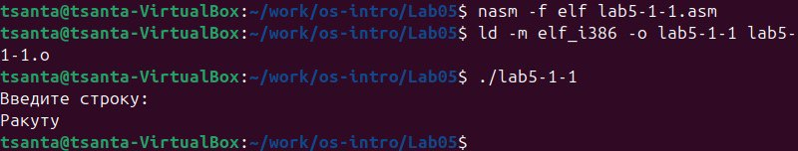

Рис. 17: рис 17

Код программы из пункта 1:

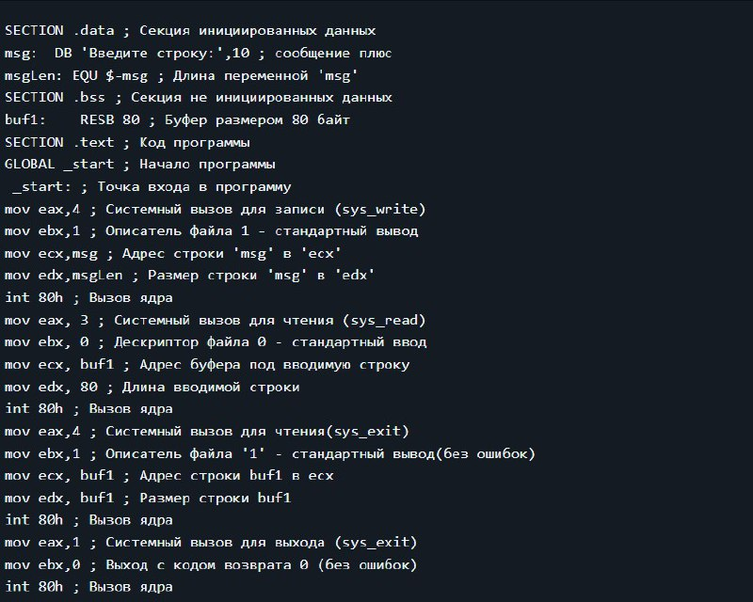

Рис. 18: рис 21

3.Я создам копию файла lab5-2.asm с именем lab5-2-1.asm с помощью функциональной клавиши F5(рис 18)

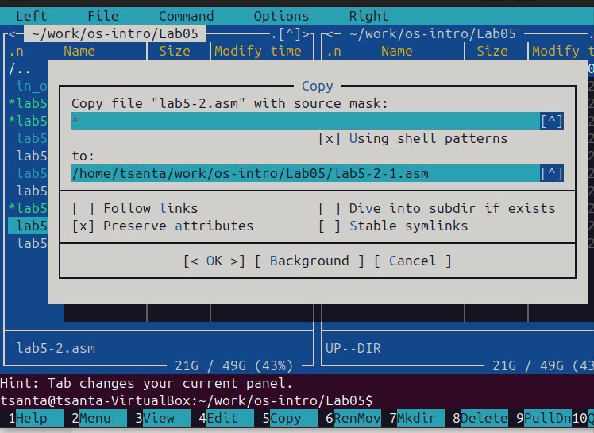

Рис. 19: рис 18

Я открою созданный файл для редактирования. Я изменяю программу так, чтобы она помимо отображения подсказки и запроса на ввод отображала строку, введенную пользователем(рис 19)

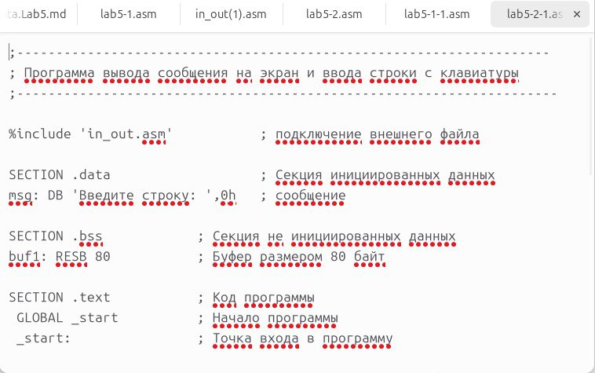

Рис. 20: рис 19

4.Я создаю исполняемый файл и проверьте его работу(рис 20)

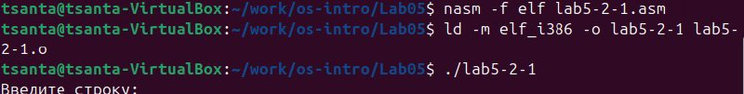

Рис. 21: рис 20

Код программы из пункта 3:

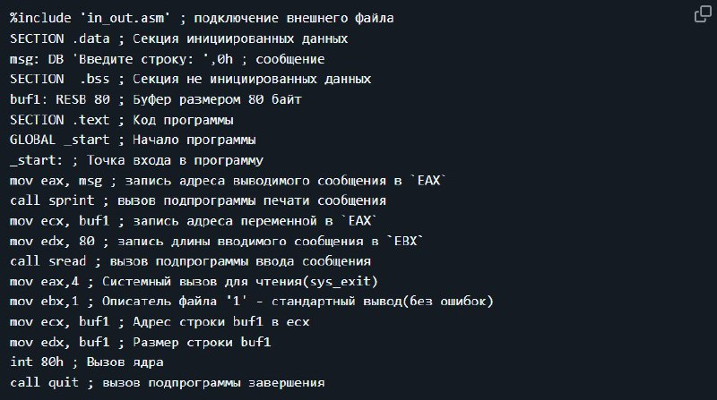

Рис. 22: рис 22

# 4 Выводы

При выполнении данной лабораторной работы я приобрела практические навыки работы в Midnight Commander, а также освоила инструкции языка ассемблера mov и int.

# Список литературы

Архитектура ЭВМ